毕业确认操作步骤
大学期间申请过国家开发银行生源地信用助学贷款的学生进行毕业确认
第一步：学生登录国家开发银行学生在线服务系统
http://www.csls.cdb.com.cn/page.do?targetPage=/portal/Index.jsp
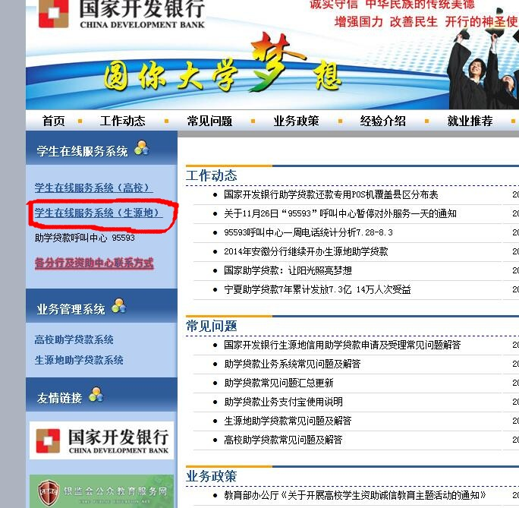
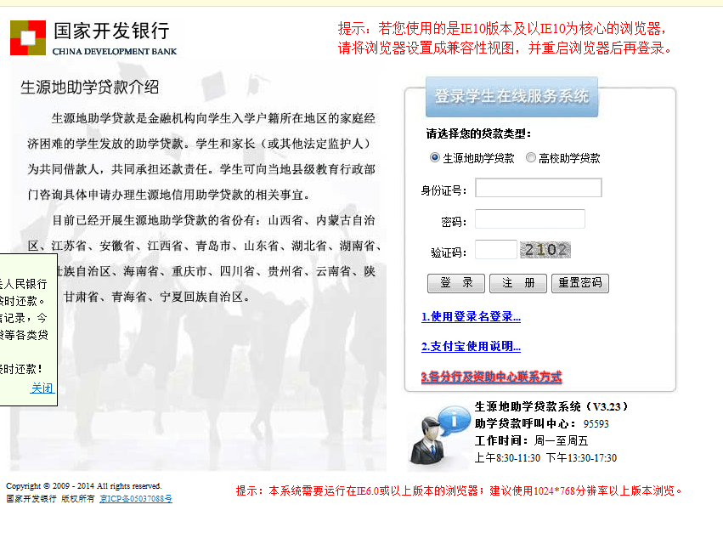
第二步 个人信息变更
如实填写最新家庭信息、就业信息、联系人信息等有关资料。

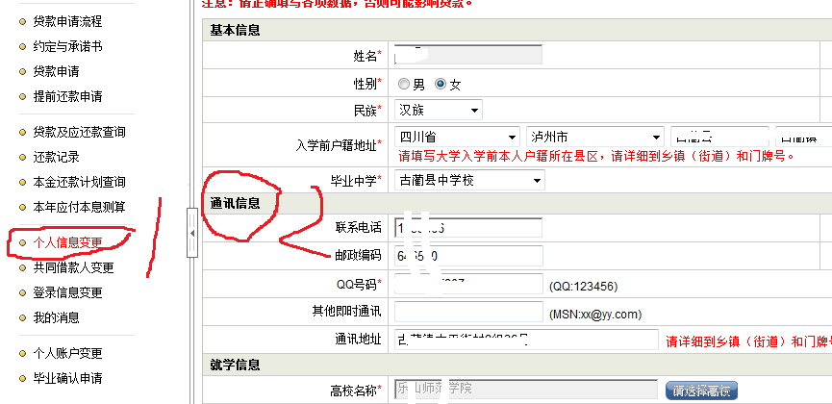

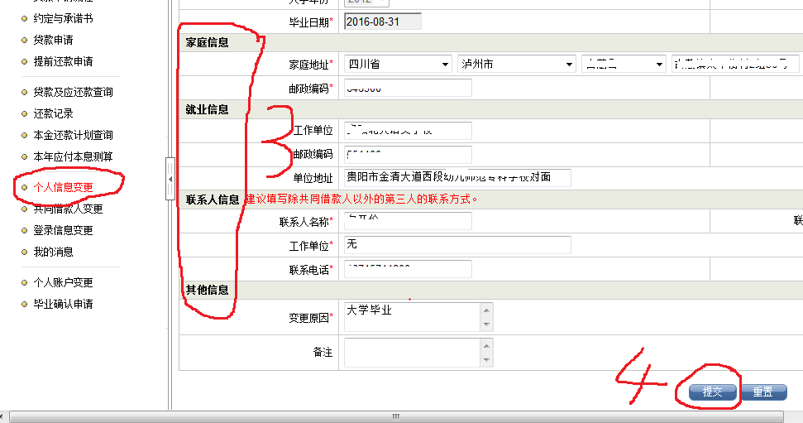

第三步 毕业确认申请

毕业确认申请-----申请----导出确认表----提交“国家开发银行生源地助学贷款毕业确认表”
